Как развить эмоциональный интеллект ребенка?
Термин «Emotional интеллект» означает способность распознавать собственные эмоции и эмоции других людей. Этот вид интеллекта помогает различать эмоции и правильно их называть.

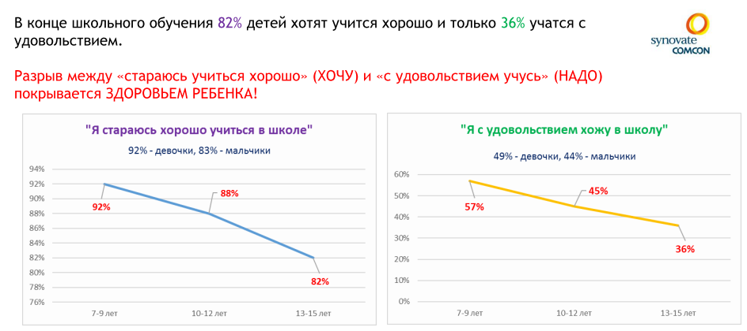

Психологи считают, важно развивать эмоциональный интеллект у детей с раннего возраста, чтобы научить их понимать свои чувства и называть их.
EQ помогает в формировании гармоничной,уверенной в себе личности, влияет на развитие социальных навыков, способствует формированию адекватной самооценки, самостоятельности и доверия.
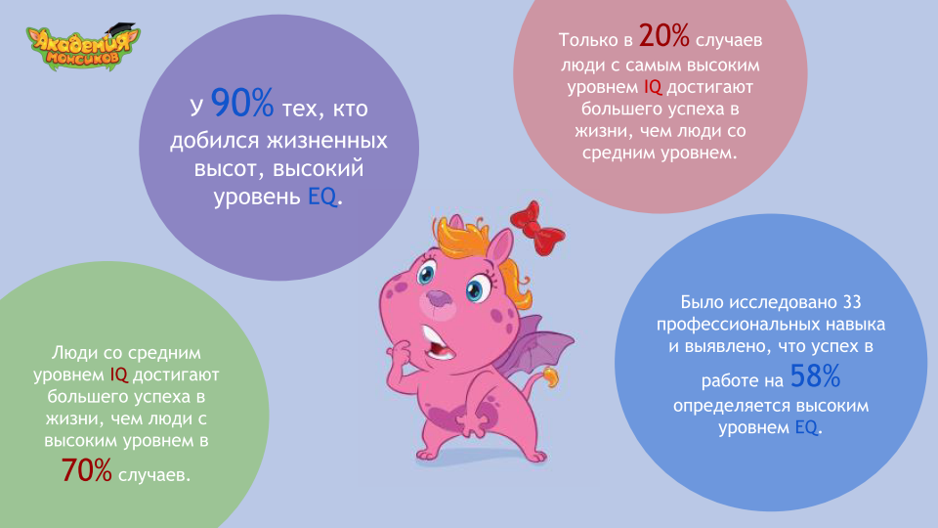

Развивая Эмоциональный Интеллект (EQ) дети :
- ПОЗНАЮТ И УЧАТСЯ управлять своими эмоциями
- ПРИОБРЕТАЮТ НАВЫКИ коммуникабельности( учатся общаться,дружить и договариваться)
- УЧАТСЯ ОРГАНИЗОВЫВАТЬ свое пространство
- СТАНОВЯТСЯ УВЕРЕННЕЙ в себе(ставят цели и идут к ним)
- РАЗВИВАЮТ ЛИДЕРСКИЕ КАЧЕСТВА.

Но недостаточно разбираться в своих эмоциях и научиться ими управлять. Мы общаемся с людьми каждый день в той или иной форме, поэтому понимать, что человек чувствует и почему
— это ключ к построению хороших, гармоничных отношений. Вы можете быть не особо талантливым человеком и обладать не выдающимся интеллектом, но если вы умеете общаться с людьми, и они уважают и ценят вас, то вы добьетесь огромного успеха!
Как это происходит?..
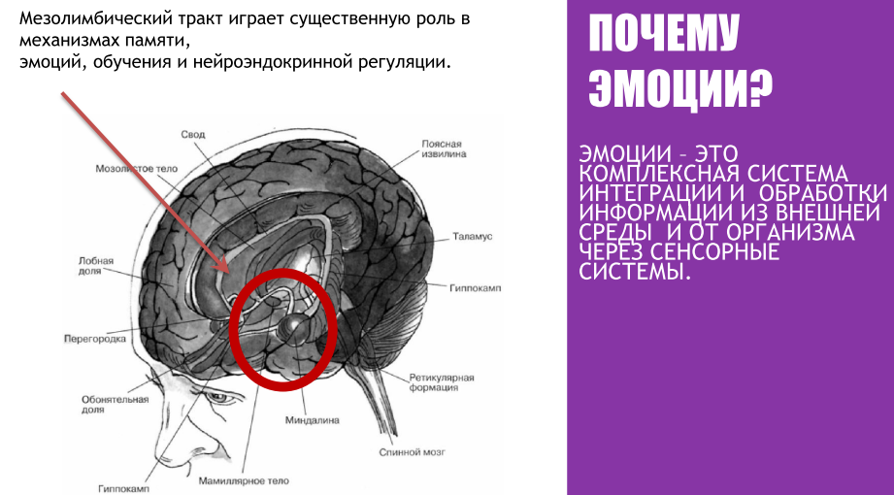

Вот несколько подсказок по развитию эмоционального интеллекта у детей.
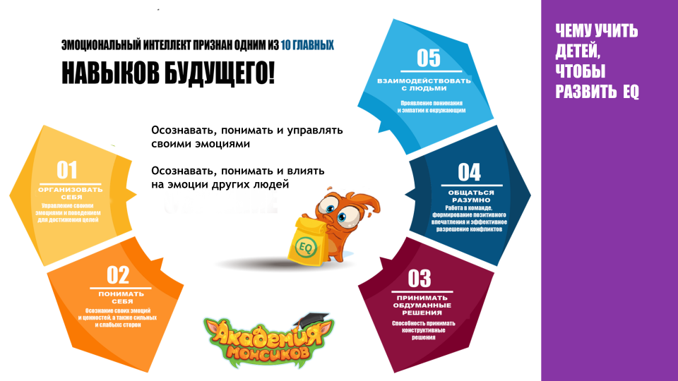
- Признавайте точку зрения ребенка и сопереживайте ему.
Важно признавать мнения ребенка, придавать им ценность и сопереживать ребенку. Простое понимание родителей помогает решить многие проблемы детей. Сопереживание не означает, что вы должны во всем соглашаться с ребенком, но означает, что вы его понимаете. Это один из лучших способов развить у него эмоциональный интеллект, поскольку дети учатся сопереживанию на примере окружающих.
2.Позвольте ребенку самовыразиться
Убедитесь, что в вашем доме царит атмосфера, в которой ребенок может свободно самовыражаться и где ему разрешено свободно выражать свои чувства. В том случае, когда ребенок не признает страха, злости и т.д., это не избавит его от этих чувств. Для него лучше всего позволить свободно выражать эмоции. Помогите ему определять и называть его чувства, чтобы, становясь старше, он мог их различать.
3. Разговаривайте с ребенком
Если ребенок сам не хочет разговаривать или ему трудно выражать свои чувства, то вы должны поговорить с ним. Выделите время для ребенка , спросите его, как он себя чувствует. Расскажите ему о своих эмоциях, чтобы научить его свободно выражать чувства.
4. Научите ребенка решать проблемы.
Для успешной жизни вашего ребёнка важно то, что вы можете – научить его справляться с его эмоциями и.... решать проблемы, которые с ними связаны. Начинаем с того, что сначала вы поможете ребенку решить его проблемы – в дальнейшем, это мотивирует его решать свои проблемы в жизни самостоятельно и разовьет его эмоциональный интеллект.
Обсуждайте с ребенком ваши собственные проблемы, на уровне понимания его возраста.
И вот, когда ребенку исполнится 4–5 лет, вы сможете начать обсуждать с ним незначительные проблемы.
5. !!! Советуйтесь с ребенком – это придаст ему чувство значимости и самостоятельности, а также даст почувствовать себя нужным, взрослым, человеком, личностью. Это также поможет развить у ребенка эмоциональный интеллект.

